

**Ejercicio 10. Configuración de los equipos utilizando VLSM**

#### Nuestro cliente ha hecho saber a los directivos de **IT2 Networking Consulting** que están muy satisfechos con nuestros resultados y en esta ocasión nos han hecho llegar una petición de último minuto para completar una configuración que uno de sus empleados ha dejado pendiente pues tuvo una salida urgente a la Ciudad de México y una marcha está bloqueando el tráfico, razón que le impide regresar hoy mismo para completar la configuración.

#### Nuestra labor del día de hoy es utilizar el archivo de configuración parcial existente, el archivo de Packet Tracer que contiene el diseño físico de la red y la documentación del diseño lógico de la red para completar la configuración y realizar la entrega de este proyecto a tiempo.

La **topología de la red** y direcciones IP están representadas en la siguiente gráfica y el archivo [**Ejer10.pkt**](https://experiencia21.tec.mx/courses/74159/files/25600367/download?wrap=1)contiene el diseño físico de la red.

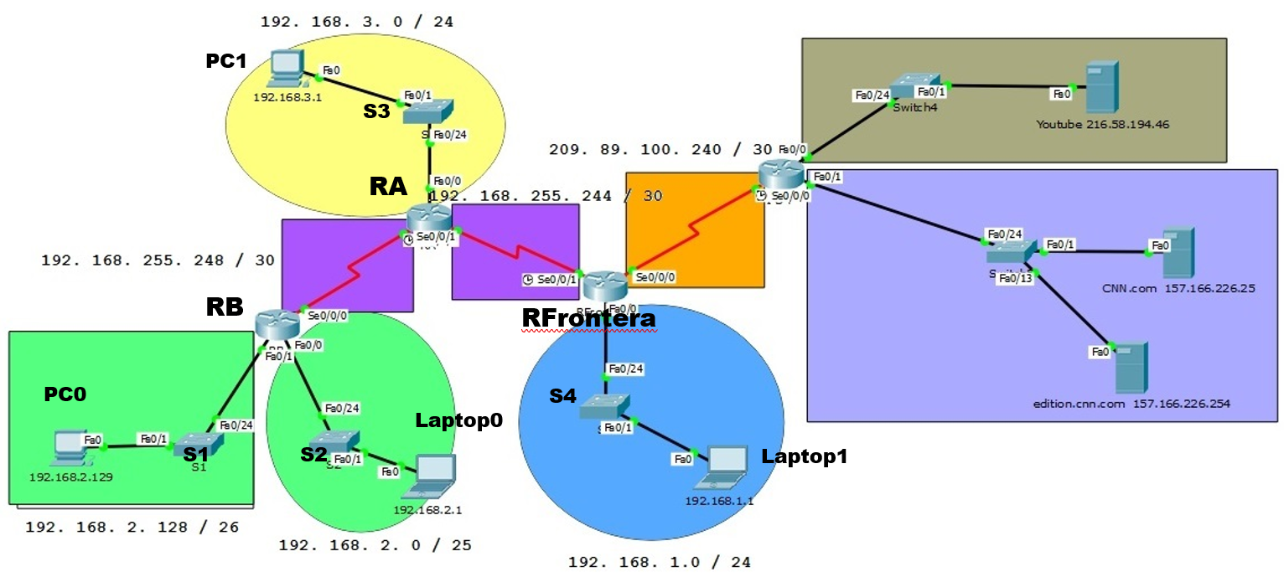

Descarga el archivo **Ejer10.txt**. El archivo que acabas de descargar contiene la programación parcial para este diseño de red .

**Parte 1: Esquema de direccionamiento**

Completa la tabla con la información que se solicita escribiendo en cada renglón (exclusivamente notación punto decimal) las direcciones **IP** de cada una de las interfaces y las máscaras **VLSM** que darán servicio a este nuevo esquema de direccionamiento.

Por motivos de estandarización se ha decidido que:

* A las interfaces **Fast Ethernet** se les asignará la **última dirección IP válida** de la subred.
* A las interfaces **seriales DCE** se les asignará la **primera dirección IP válida** de la subred.
* A las interfaces **VLAN 1** se les asignará la **penúltima dirección IP válida** de la subred.

|  |  |  |  |  |
| --- | --- | --- | --- | --- |
| **Router** | **Interface** | **Dirección IP** | **Máscara de subred** | **Default gateway** |
| **RA** | **F0/0** |  |  | **NA** |
|  | **S0/0/0** |  |  | **NA** |
|  | **S0/0/1** |  |  | **NA** |
| **RB** | **F0/0** |  |  | **NA** |
|  | **F0/1** |  |  | **NA** |
|  | **S0/0/0** |  |  | **NA** |
| **RFrontera** | **F0/0** |  |  | **NA** |
|  | **S0/0/0** | **209.89.100.242** | **255. 255. 255. 252** | **NA** |
|  | **S0/0/1** |  |  | **NA** |
| **S1** | **VLAN 1** |  |  |  |
| **PC0** | **F0** | **192.168.2.129** | **255.255.255.192** |  |
| **S2** | **VLAN 1** |  |  |  |
| **Laptop0** | **F0** | **192.168.2.1** | **255.255.255.128** |  |
| **S3** | **VLAN 1** |  |  |  |
| **PC1** | **F0** | **192.168.3.1** | **255.255.255.0** |  |
| **S4** | **VLAN 1** |  |  |  |
| **Laptop1** | **F0** | **192.168.1.1** | **255.255.255.192** |  |

**Parte 2: Configura los equipos terminales**

Configura la dirección IP, máscara de subred y puerta de enlace predeterminada (default Gateway) de todas las PCs y Laptops. **NOTA:** Los servidores ya están configurados.

**Parte 3: Configura los routers**

Configura los routers: **RA, RB** y **RFrontera**. Incluye los elementos de configuración básica de cada equipo.

* Configura el nombre correspondiente de cada router.
* Configura los password de **line con 0** y **line vty 0 4** con palabra clave **cisco.**
* Establece el password del **enable** como **class.**
* Activa el servicio de encriptación de passwords.
* Desactiva el servicio del **domain lookup.**
* Configurar las interfaces seriales **DCE** con un **clock rate 128000**.
* Configura las interfaces **seriales** y las **Fast Ethernet** de cada router de acuerdo a la información proporcionada en la tabla de direccionamiento.

**Parte 4: Configura los switches**

Configura los switches: **S1, S2, S3 y S4**. Incluye los elementos de configuración básica de cada equipo.

* Configura el nombre correspondiente de cada switch.
* Configura los password de **line con 0** y **line vty 0 4** con palabra clave **cisco.**
* Establece el password del **enable** como **class.**
* Desactiva el servicio del **domain lookup.**
* Configura las interfaces **VLAN 1** de cada switch de acuerdo a la información proporcionada en la tabla de direccionamiento.
* Configura el **default gateway** en cada switch.

**Parte 5: Configura ruteo estático y dinámico en los routers**

* Configura el protocolo de ruteo **RIP v2** en los routers.
* Establecer una **ruta por default** en el router frontera (**RFrontera**) y distribuirla hacia los routers **A** y **B**.

**Parte 6: Prueba y verifica la conectividad**

Al terminar la configuración realiza las pruebas de conectividad necesarias para comprobar la conexión entre todos los dispositivos de la LAN y la conexión con el exterior. Si los pings son exitosos, tu configuración está correcta.

**Pruebas de conectividad interna:**

|  |  |  |  |
| --- | --- | --- | --- |
| **From** | **To** | **IP Address (To)** | **Ping results** (Fail / Success) |
| **PC0** | **Laptop0** | **192.168.2.1** |  |
| **PC0** | **Laptop1** | **192.168.1.1** |  |
| **PC0** | **PC1** | **192.168.3.1** |  |

**Pruebas de conectividad externa:**

|  |  |  |  |
| --- | --- | --- | --- |
| **From** | **To** | **IP Address (To)** | **Web browser** (Fail / Success) |
| **PC0** | **Youtube** | **216.58.194.46** |  |
| **Laptop1** | **CNN.com** | **157.166.226.25** |  |
| **PC1** | **Edition.cnn.com** | **157.166.226.254** |  |

**Para comprobar la configuración del s1 y s2, desde la PC1, Laptop1 y Server Youtube accede a los switches vía el protocolo Telnet.**